Практическое занятие № 1
Модуль: ПМ 11.08 « Презентация блюд по меню на государственном, русском и английском языках»
Раздел 1: составить и презентовать блюда по меню на государственном, русском и английском языках.
Тема 1: составление меню на банкет-фуршет на государственном, русском и английском языках. Выполнить художественное оформление меню. Презентация меню на государственном, русском и английском языках.
Тема 2: составление меню на аля-карт на государственном, русском и английском языках. Выполнить художественное оформление меню. Презентация меню на государственном, русском и английском языках.
Цель: закрепить теоретические знания по правилам расположения блюд и закусок в меню; научиться располагать блюда в меню в соответствии с правилами.
Результаты обучения: определяет пищевую ценность продуктов и показатели качества пряностей и приправ;
Соблюдает условия и сроки хранения основных видов пряностей и приправ.
Учитывает факторы, влияющие на содержание меню.
Различает виды меню в зависимости от контингента обслуживаемых посетителей, типа предприятия и формы обслуживания.
Владеет приемами ведения партнерской беседы.
Соблюдает требования профессионального и речевого этикета.
Адекватно ведет себя в конфликтных ситуациях.
Применяет речевые обороты, принятые профессиональным этикетом.
Различает виды, средства, функции и формы общения.
Выделяет особенности делового общения.
Преодолевает барьеры в деловом общении.
Соблюдает этику и приемы делового общения в профессиональной деятельности.
Оснащение занятия: инструкции с порядком расположения блюд в меню.
Время выполнения задания: 6 часов
Последовательность выполнения практического задания:
- Из предложенного ассортимента блюд и закусок сформировать меню в соответствии с предложенным порядком.
В карте блюд все блюда должны быть перечислены в определенной последовательности, соответствующей порядку приема пищи:

Фирменные закуски, блюда, напитки.
Холодные блюда и закуски:
Икра зернистая лососевых, осетровых рыб
Рыба малосольная (семга, лососина с лимоном)
Рыба соленая (копченая)
Рыба отварная
Рыба заливная
Рыба под маринадом
Рыба под майонезом
Рыбная гастрономия и закусочные консервы
Сельдь натуральная с гарниром, рубленая
Нерыбные продукты моря
Свежие овощи натуральные
Салаты и винегреты
Мясная гастрономия
Мясо отварное, заливное
Мясо жареное
Птица и дичь холодные
Закуски из овощей и грибов
Кисломолочные продукты
Горячие закуски:
Рыбные и нерыбных продуктов моря
Мясные
Из субпродуктов
Из птицы и дичи
Яичные и мучные
Супы
Прозрачные
Заправочные
Пюреобразные
Молочные
Холодные
Сладкие
Горячие блюда
Рыба отварная и припущенная
Рыба жареная
Рыба тушеная и запеченная
Блюда из котлетной массы из рыбы
Мясо отварное и припущенное
Мясо жареное
Мясо в соусе
Мясо тушеное и запеченное
Субпродукты жареные
Блюда из рубленого мяса и котлетной массы
Птица отварная, припущенная
Птица фаршированная
Птица и дичь жареная
Блюда из тушеной птицы
Блюда из рубленой птицы
Блюда из овощей (отварных, припущенных, жареных, тушеных)
Блюда из круп, бобовых, макаронных изделий, мучные
Блюда из яиц и творога
Сладкие блюда:
Горячие (суфле, пудинги)
Холодные (компоты, кисели, желе)
Горячие напитки (чай, кофе, какао, шоколад)
Холодные напитки и соки
Мучные кондитерские изделия
Хлеб

Ассортимент блюд и закусок:
Вариант 1:
Форель, запеченная в фольге с лимонным соусом
Чизкейк (творожный торт)
Мясные тефтели с рисом
Медальоны из говядины, запеченные с сыром (фирменное блюдо)
Карп, запеченный в сметане
Жаркое по-домашнему в горшочке
Крем-суп из шпината
Телятина, тушенная с овощами, грибами под сливочным соусом
Лосось слабосоленый
Салат и свежих овощей
Суп молочный с рисом
Салат из горбуши
Семга, жаренная на гриле
Стейк
Окрошка мясная
Крабы заливные
Бефстроганов из телятины с картофельным пюре
Гречневая каша с грибами
Борщ украинский с пампушками
Норвежский лосось, запеченный с сыром Пармезан
Утиная грудка гриль
Салат из куриной печени
Свинина на ребрышке с картофелем по-селянски
Вишневый штрудель
Цыплята табака с соусом ткемали
Бульон с курицей и домашней лапшой
Лосось жареный в кунжутной корочке
Салат с креветками и овощами
Икра паюсная
Мясное ассорти

Вариант 2:
Барабулька, жаренная на гриле
Студень из говядины
Воздушные блинчики с красной икрой
Пельмени, запеченные с грибами
Баклажаны с помидорами под грибным соусом запеченные с сыром
Солянка мясная
Маринованный язык теленка с дерунами
Оладьи из кабачков
Крем-суп с белыми грибами
Ассорти французских сыров
Смесь дикого и длиннозернистого риса
Салат из нежных авокадо и крабов
Торт фруктовый мусс
Салат из свеклы с грецкими орехами
Филе норвежского лосося, запеченного в тесте (фирменное блюдо)
Солянка домашняя с рыбой
Палтус под голландским соусом, с болгарским перцем
Грибы белые маринованные
Зеленый борщ с телятиной
Медальоны из телятины, запеченные под сырным соусом с шампиньонами
Сельдь с луком
Блины со сметаной
Судак, запеченный с морепродуктами
Печень телячья, жареная с луком
Свинина, запеченная под соусом из лисичек
Ассорти из солений
Салат мясной
Тирамису
Крылышки куриные фри с острым соусом
Салат с тунцом

Вариант 3:
Лангет с помидорами
Суп-пюре из птицы
Рыба, запеченная с помидорами
Плов
Шарлотка с яблоками
Шницель из капусты
Печень по-строгановски
Салат из редьки с овощами
Суп картофельный с крупой
Кофе по-восточному
Мороженое с ягодами
Запеканка овощная
Кисель из яблок
Курица фаршированная (галантин)
Рыба в тесте жареная
Творожная масса с вареньем
Азу по-татарски
Капуста тушеная
Шашлык из баранины
Кальмары в сметанном соусе
Бульон мясной прозрачный
Салат столичный
Чай зеленый
Торт бисквитно-кремовый
Сельдь рубленая с гарниром
Салат из свежих овощей
Рыба заливная с гарниром
Суп-харчо
Каша гречневая с грибами и луком

Вариант 4:
Рыба, припущенная в молоке
Сырники с морковью
Жаркое по-домашнему
Картофель отварной
Студень свиной
Щи суточные
Оладьи из тыквы
Макароны с сыром
Тефтели рыбные
Цыплята табака
Коктейль молочно-шоколадный
Пирожки печеные из дрожжевого теста
Бефстроганов
Борщ украинский
Салат витаминный
Ассорти рыбное
Картофель, жаренный во фритюре
Перец, фаршированный овощами и рисом
Эскалоп с соусом
Котлеты по-киевски
Кролик, тушенный в соусе с овощами
Яблоки с сиропом
Морковь, тушенная в сметанном соусе
Суп молочный с клецками
Жульен из курицы с грибами
Курица отварная с гарниром
Оладьи из печени
Поросенок отварной с хреном
Хлеб пшеничный

Практическое занятие № 2
Модуль: ПМ 11.08 «Презентация блюд по меню на государственном, русском и английском языках»
Раздел 1: составить и презентовать блюда по меню на государственном, русском и английском языках.
Тема 3: составление меню тематических мероприятий на государственном, русском и английском языках. Выполнить художественное оформление меню. Презентация меню на государственном, русском и английском языках.
Цель: закрепить теоретические знания и приобрести навык составления меню для различных видов банкетов в зависимости от вида мероприятия.
Результаты обучения: определяет пищевую ценность продуктов и показатели качества пряностей и приправ;
Соблюдает условия и сроки хранения основных видов пряностей и приправ.
Учитывает факторы, влияющие на содержание меню.
Различает виды меню в зависимости от контингента обслуживаемых посетителей, типа предприятия и формы обслуживания.
Владеет приемами ведения партнерской беседы.
Соблюдает требования профессионального и речевого этикета.
Адекватно ведет себя в конфликтных ситуациях.
Применяет речевые обороты, принятые профессиональным этикетом.
Различает виды, средства, функции и формы общения.
Выделяет особенности делового общения.
Преодолевает барьеры в деловом общении.
Соблюдает этику и приемы делового общения в профессиональной деятельности.
Оснащение занятия: образцы банкетного меню.
Время выполнения задания: 6 часа

Последовательность выполнения практического задания

- Составить меню для тематических мероприятий с указанием количества порций.
Информация о банкетах:
- банкет с частичным обслуживанием официантами по случаю свадьбы на 50 персон;
- новогодний банкет на 30 персон;
- банкет по случаю Дня рождения на 20 персон.
В меню свадебного банкета включить: 8-10 холодных закусок, 2 горячих закуски, 2 основных блюда, 3 сладких блюда, горячие напитки, алкогольные и безалкогольные напитки.
В меню новогоднего банкета включить: 8-10 холодных закусок, 1 горячую закуску, 2 основных блюда, 2 сладких блюда, горячие напитки, алкогольные и безалкогольные напитки.
В меню банкета по случаю Дня рождения включить: 5-6 холодных закусок, 1 горячую закуску, 2 основных блюда, 1 сладкое блюдо, горячие напитки, алкогольные и безалкогольные напитки.

- В тетради для практических работ ответить на контрольные вопросы:
- в чем особенность свадебного банкета? Что необходимо учитывать при организации банкета и составлении меню?
- каков суммарный вес блюд и напитков для праздничного меню?
- почему меню свадебного и новогоднего банкетов должны быть более разнообразными и достаточно обильными?

Практическое занятие № 2
Модуль: ПМ 11.08 «Презентация блюд по меню на государственном, русском и английском языках»
Раздел 1: составить и презентовать блюда по меню на государственном, русском и английском языках.
Тема 4: составление детского меню на государственном, русском и английском языках. Выполнить художественное оформление меню. Презентация меню на государственном, русском и английском языках.
Тема 5: составление меню диетического питания на государственном, русском и английском языках. Выполнить художественное оформление меню. Презентация меню на государственном, русском и английском языках.
Тема 6: составление меню для специальных видов обслуживания на государственном, русском и английском языках. Выполнить художественное оформление меню. Презентация меню на государственном, русском и английском языках.
Цель: закрепить теоретические знания по правилам расположения блюд и закусок в меню; научиться составлять меню для предприятий различных типов и классов.
Результаты обучения: определяет пищевую ценность продуктов и показатели качества пряностей и приправ;
Соблюдает условия и сроки хранения основных видов пряностей и приправ.
Учитывает факторы, влияющие на содержание меню.
Различает виды меню в зависимости от контингента обслуживаемых посетителей, типа предприятия и формы обслуживания.
Владеет приемами ведения партнерской беседы.
Соблюдает требования профессионального и речевого этикета.
Адекватно ведет себя в конфликтных ситуациях.
Применяет речевые обороты, принятые профессиональным этикетом.
Различает виды, средства, функции и формы общения.
Выделяет особенности делового общения.
Преодолевает барьеры в деловом общении.
Соблюдает этику и приемы делового общения в профессиональной деятельности.
Оснащение занятия: инструкции с порядком расположения блюд в меню; образцы меню различных предприятий.
Время выполнения задания: 6 часа

Последовательность выполнения практического задания:
Вариант 1: составить карту блюд для рыбного ресторана.
Вариант 2: составить карту блюд для детского кафе.
Вариант 3: составить карту блюд для ресторана восточной кухни.
Вариант 4: составить карту блюд для диско-клуба.
Вариант 5: составить карту блюд для кофейни.
Вариант 6: составить карту блюд для ресторана славянской кухни.
Вариант 7: составить карту блюд для общедоступной столовой.

Практическое занятие № 4.
Модуль: ПМ 12.06 «Подготовка обеденного зала к обслуживанию»
Раздел 1: выполнить подачу блюд и подготовить обеденный зал к обслуживанию.
Тема 1: Выполнить уборку обеденного зала. Выполнить расстановку мебели в обеденном зале. Выполнить сервировку стола столовой посудой.
Цель: закрепить теоретические знания и приобрести навык подготовки торгового зала к обслуживанию; приемов накрытия столов скатертью; последовательности и техники сервировки столов.
Результаты обучения: накрывать столы скатертями. Сервировать стол тарелками. Сервировать стол приборами. Сервировать стол хрустальной и стеклянной посудой. Сервировать столы для завтрака. Сервировать столы в дневное время по меню обеда. Сервировать столы для вечернего обслуживания.
Оснащение занятия: столовая посуда, столовые приборы, столовое белье; столы, стулья; подносы.
Время выполнения задания: 6 часа

Последовательность выполнения практического задания:

Накрыть стол скатертью:
1,2. Положить скатерть на стол со стороны, ведущей к входу в зал (официант стоит у стола спиной ко входу). Развернуть скатерть, оставив ее сложенной вчетверо таким образом, чтобы края равномерно свисали с правой и левой сторон стола. Центральная складка скатерти и две свободные кромки должны быть повернуты к официанту. При этом центральная складка должна быть сверху двух свободных кромок.
3. Подготовленную скатерть взять двумя руками, захватывая большим и указательным пальцами кромку и поддерживая остальными пальцами середину.
4. Другой способ удерживать скатерть: подготовленную скатерть взять двумя руками, захватывая указательным и средним пальцами кромку и поддерживая середину большим и указательным пальцами.

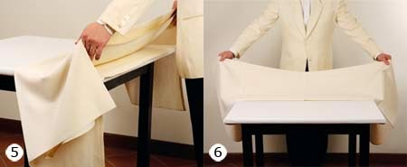
5,6. Удерживая скатерть одним из указанных способов, поднять скатерть и направить ее вперед.

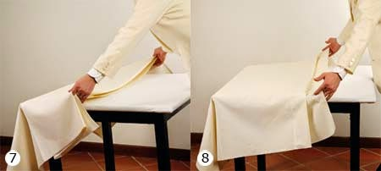
7,8. Направив скатерть вперед, закрыть торец стола нижней свободной кромкой скатерти, а затем, держа скатерть большим и указательным пальцами, протянуть ее на себя через стол, пока центральная складка не совпадет с серединой столешницы.

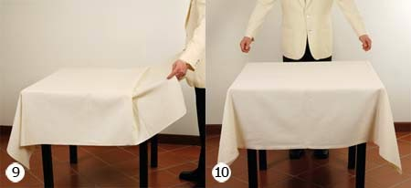
9,10. Отпустить центральную складку, когда она совпадет с серединой столешницы и протянуть оставшийся свободный край скатерти на себя, закрывая стол полностью.
Работа с посудой:
- Отработать навыки по полировке столовой посуды:
- взять тарелку углом полотенца в левую руку;
- правой рукой взять остальную часть полотенца и тарелку;
- натереть тарелку, непрерывно вращая двумя руками;
- натертые тарелки установить стопками по размерам;
- чашку взять через полотенце в левую руку;
- вторую часть полотенца опустить в углубление чашки и с помощью большого пальца натереть ее с внутренней стороны, а снаружи остальными пальцами, вращая чашку двумя руками.

- Отработать навыки выноса посуды в зал к подсобному столику:
а) первый способ:
- свернуть ручник вдвое и расстелить на столе;
- на середину поставить стопку тарелок из 6-8 шт.;
- открытые края ручника завернуть на верхнюю тарелку;
- стопку взять на ладонь левой руки;
- большой палец поднять вверх – он зафиксирует тарелку;
- в таком положении вынести тарелки на подсобный стол;
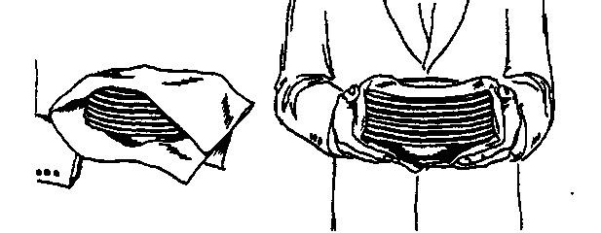
б) второй способ (для выноса большого количества тарелок):
- металлический поднос застелить чистой салфеткой;
- установить стопки по 5-6 тарелок на поднос так, чтобы они стояли по центру;
- вынести поднос с тарелками в зал на подсобный столик;
в) третий способ (перенос тарелок в левой руке):
- взять одну тарелку правой рукой;
- согнуть левую руку в локте под прямым углом;
- тарелку передать в левую руку, поставив ее дном на указательный палец, сверху придержать большим пальцем по кромке бортика тарелки;
- вторую тарелку взять правой рукой и поместить в левой руке под первой тарелкой;
- упереть ее в основание большого пальца;
- сверху придержать указательным пальцем, а остальными – под дно;
- три тарелки нести так: предварительно кисть левой руки согнуть вовнутрь, тарелку поставить на бортик второй тарелки и на запястье левой руки, две другие тарелки ставить указанным выше способом;
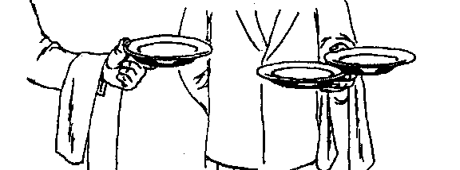

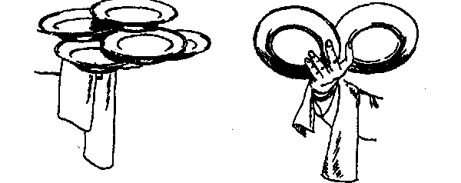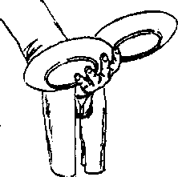
г) вынос чашек в зал:
- установить чашки на поднос, застеленный салфеткой;
- рядом разместить стопкой блюдца.

- Отработать навыки по натиранию стеклянной посуды:
- бокалы полируют двумя полотенцами: одним берут за ножку, другим – емкость бокала; большой палец вместе с полотенцем опускают внутрь бокала, свободными пальцами правой руки обхватывают бокал вместе с полотенцем с наружной стороны;
- бокал вращают между двумя руками, тщательно полируя его;
- просматривают на свет, определяя тщательность полировки; проверяя, есть ли сколы или трещины;
- отполированные бокалы ставят на поднос, покрытый чистой салфеткой (дном вверх);
- если бокалы вымыты давно и на них остались капли, необходимо перед полировкой увлажнить полотенце.

- Отработать навыки выноса посуды в торговый зал:
- в левую руку берут не более трех стаканов, поставив на ладонь (в правой руке стаканы не носят, т.к. ею выставляют стаканы на стол);
- бокалы переносят в левой руке, поместив их между пальцами дном вверх (по 5-7 шт.);
Переносить бокалы можно на подносе, покрытом салфеткой (дном вверх). Уносить бокалы со стола нужно на подносе или в левой руке дном вниз.
- 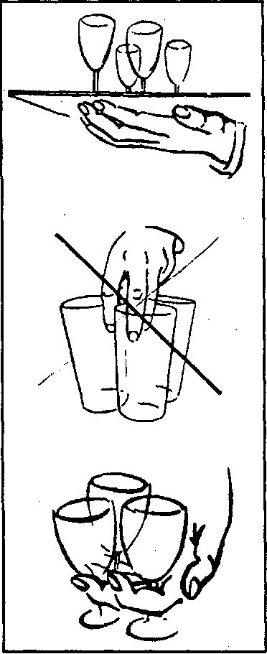
Подготовка приборов: Из представленных образцов выбрать основные и вспомогательные приборы, натереть их:
- ножи полируют, взяв 3-4 прибора в левую руку полотенцем, а правой натирая лезвия до блеска;
- вилки и ложки – так же, проверяя, чтобы между зубцами вилок не оставалось кусочков пищи;
- отполированные приборы складывают на поднос, застеленный салфеткой, и хранят в закрытых ящиках серванта.

2. Перенести приборы в торговый зал:
- 1-й способ – на руке в салфетке: салфетку свернуть вдвое; положить на нее ножи и ложки так, чтобы ручки были непокрытыми; взять салфетку левой рукой и зажать ее между большим пальцем и ладонью; правой рукой взять приборы за середину ручки и разложить на столе. Вилки выносят в правой руке, а раскладывают левой;
- 2-й способ – на подносе: поднос покрыть салфеткой, ¹/₃ внешнего края должна остаться свободной; разложить отполированные приборы на подносе (ножи – с правой стороны, вилки – с левой, ложки - посередине); закрыть свободным концом салфетки приборы; вынести в зал поднос на левой руке (ручки приборов должны быть обращены в сторону официанта);
- 3-й способ – на тарелке: взять мелкую столовую тарелку, покрыть салфеткой, свернутой конвертом; положить ножи между двумя нижними подогнутыми концами салфетки, ручки направить в сторону правой руки официанта; положить на салфетку вилки зубцами вверх, ручками влево; тарелку вынести в левой руке;
- вспомогательные приборы полируют и переносят так же, как и основные.

Отработать последовательность сервировки стола:

Мелкую столовую, закусочную или десертную тарелки поставить правой рукой точно против стула так, чтобы расстояние от тарелки до края столешницы составляло 1,5-2см. Эмблема на борту тарелки должна быть обращена к середине стола
Пирожковую тарелку поставить левой рукой с левой стороны от основной тарелки на расстоянии 5-10см в зависимости от количества укладываемых в дальнейшем приборов (вилок)
Разместить ножи справа от центральной тарелки лезвием к ней в следующем порядке: столовые ножи, рыбные, закусочные. Столовую ложку всегда кладут с правой стороны, между закусочным и столовым ножом. Расстояние между приборами должно быть не менее 0,5см.
Разместить вилки слева от центральной тарелки зубцами вверх в следующем порядке: столовые, рыбные, закусочные. | 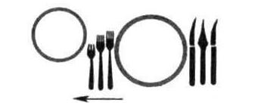
Разместить десертные приборы перед центральной тарелкой (столовой или закусочной) в следующем порядке (от тарелки к центру стола): нож, вилка, ложка
Поставить фужер для воды напротив лезвия столового или закусочного ножа на расстоянии не менее 1см от него (напротив лезвия ножа, который лежит около тарелки). Остальное стекло расставить слева направо в той последовательности, что и предполагаемая подача алкоголя. Рюмки и бокалы поставить под углом 45⁰ к кромке стола.  Если потребуется поставить 4-5 рюмок, как, например, при обслуживании банкетов, то их размещают в два ряда по следующим правилам:  - в первом ряду ставятся рюмки более низкие, чем во втором ряду, кроме фужера, который всегда стоит в первом ряду;  - во втором ряду бокалы и рюмки ставятся между рюмками первого ряда;  - более трех видов стекла в один ряд не ставится;  - стекло должно расставляться по принципу органных труб – от более высокого вида к более низкому. | 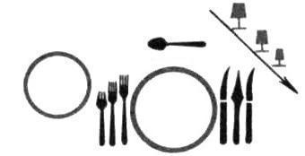
Сложенную полотняную салфетку положить на закусочную тарелку.  Возможно также размещение салфетки на пирожковой тарелке или непосредственно на скатерть между приборами. | 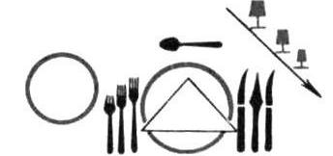
Завершить сервировку стола установкой приборов для специй. Перец установить справа, а соль – слева. | сп  сп

Практическое занятие № 5.
Модуль: ПМ 12.06 «Подготовка обеденного зала к обслуживанию»
Раздел 1: выполнить подачу блюд и подготовить обеденный зал к обслуживанию.
Тема 2:Выполнить сервировку стола стеклянной посудой.
Цель: закрепить теоретические знания и приобрести навык подготовки столовой посуды к работе.
Результаты обучения: накрывать столы скатертями. Сервировать стол тарелками. Сервировать стол приборами. Сервировать стол хрустальной и стеклянной посудой. Сервировать столы для завтрака. Сервировать столы в дневное время по меню обеда. Сервировать столы для вечернего обслуживания.
Оснащение занятия: фарфорофаянсовая посуда, стеклянная посуда, ручники, подносы, полотенца.
Время выполнения задания: 2 часа

Последовательность выполнения практического задания:

